OPIS PRZEDMIOTU ZAMÓWIENIA

Kolorystyka mebli biurowych zgodnie z formularzem asortymentowo-cenowym. Przed przystąpieniem do realizacji Wykonawca zobowiązany jest do weryfikacji wymiarów poszczególnych mebli we własnym zakresie.

Biurka proste kolor: kolor Dąb Sonoma
Wymiary zgodne z formularzem asortymentowo-cenowym.
Blat wykonany z płyty wiórowej melaminowanej o klasie higieniczności E1, grubości 25 mm, oklejonej obrzeżem ABS grubości 2 mm, w kolorze blatu. Blat biurka opiera się na konstrukcji płytowej . Nogi wykonane z płyty o grubości 25 mm. Nogi połączone są elementem konstrukcyjnym zapewniającym sztywność oraz stabilność biurka i wyposażone w ślizgacze. Wszelkie połączenia w biurkach wykonane są za pomocą kołków oraz połączeń mimośrodowych umożliwiających wielokrotny montaż i demontaż konstrukcji. W blacie dwie przelotki na przepusty kablowe. Klawiatura wykonana z płyty wiórowej melaminowanej o klasie higieniczności E1, grubości 18 mm, oklejonej obrzeżem ABS grubości 2 mm. Prowadnice rolkowe. Szerokość 700mm. Klawiaturę należy przymocować do biurka na etapie realizacji w miejscu wskazanym przez użytkownika.
Przed przystąpieniem do realizacji podczas obowiązkowej weryfikacji wymiarów Wykonawca jest zobowiązany do sprawdzenia czy biurka dolegają do koryt na przewody i do zastosowania odpowiedniego nawisu aby blat dolegał do ściany.

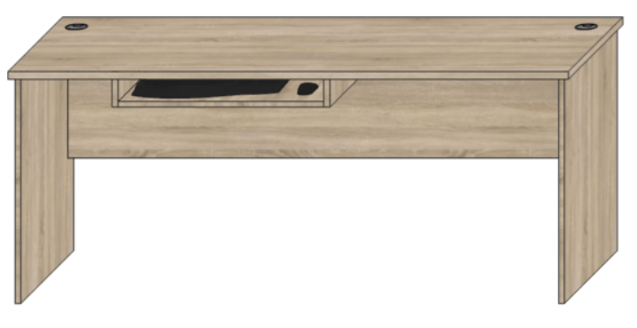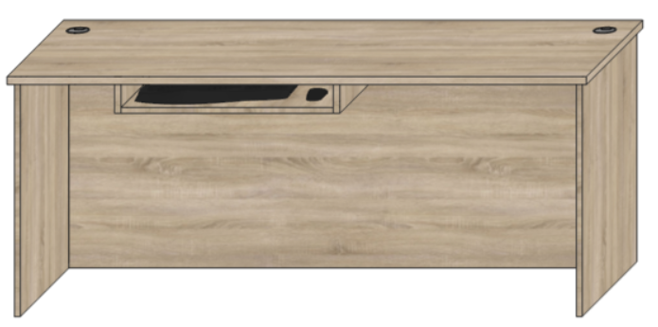

Biurka z elektryczną regulacją wysokości kolor Dąb Sonoma
Wymiary zgodne z formularzem asortymentowo-cenowym.
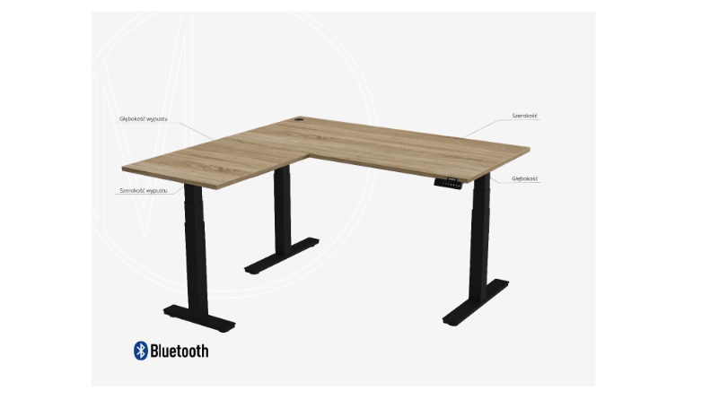

Biurko elektryczne - Blat wykonany z płyty wiórowej melaminowanej o klasie higieniczności E1, grubości 25 mm, oklejonej obrzeżem ABS grubości 2 mm, w kolorze blatu
Kształt blatu: Narożne lewe/prawe
Kolor blatu: Dąb Sonoma
Rozmiar blatu (cm):
: Szerokość: 160
: Głębokość: 70
: Szerokość wypustu: 60
: Głębokość wypustu: 150
Grubość blatu: 28mm
Kolor stelaża: ustalany z Zamawiającym na etapie realizacji
Opcjonalne akcesoria:
Przelotki kablowe: Lewy róg
Materiał przelotek: Metal
Kolor przelotek: ustalany z Zamawiającym na etapie realizacji
Kanał kablowy: ustalany z Zamawiającym na etapie realizacji
Udźwig: min.150kg
Napęd: min. 3 silniki
Prędkość: min.30 mm/s
Regulacja: 620 – 1270 mm
Czujnik detekcji kolizji: tak

Kontener mobilny 4-szufladowy z piórnikiem kolor Dąb Sonoma
Wymiary zgodne z formularzem asortymentowo-cenowym.
Kontener wykonany z płyty melaminowanej o grubości 18 mm w klasie higieniczności E1. Wieniec kontenera grubości 25mm. Kontener posiada cztery szuflady zamykane zamkiem centralnym. Górna szuflada wyposażona w piórnik. Do szuflad kontenera montowany uchwyt o rozstawie 128 mm. Szuflady na prowadnicach łożyskowanych pełnego wysuwu. Kontener posiada kółka umożliwiające swobodne przesuwanie. Korpus, czoła oraz plecy w tym samym kolorze. Wszystkie fronty oraz wieńce oklejone PCV o gr 2mm, pozostałe elementy PCV o gr 0,6mm.

Lada z drzwiami otwieranymi kolor Dąb Sonoma
Wymiary zgodne z formularzem asortymentowo-cenowym.
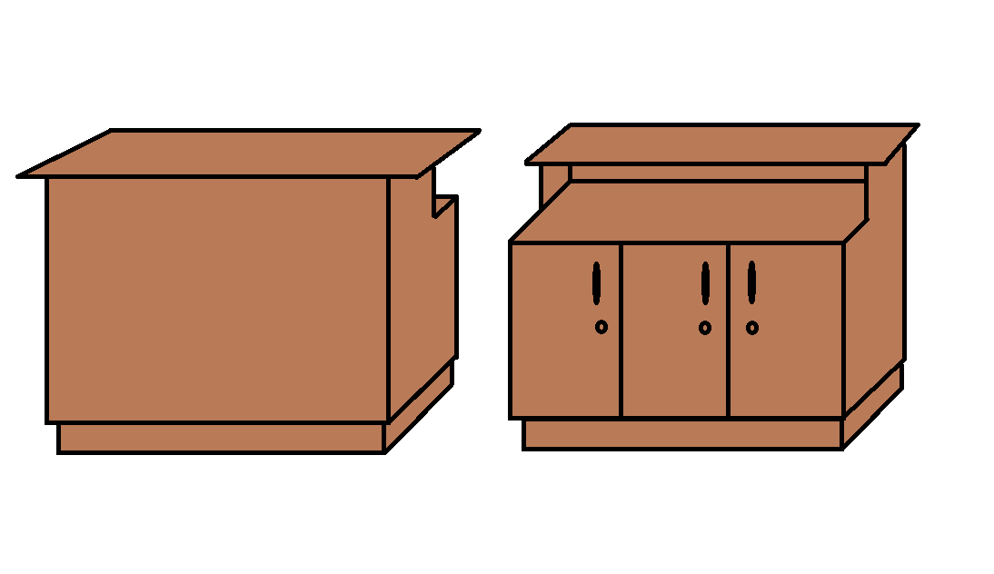
Lada wykonana z płyty wiórowej melaminowanej o grubości 18mm w klasie higieniczności E1. Konstrukcja wieńcowa. Wieniec górny grubości 25mm. Ściana tylna szafy wykonana z płyty gr.18mm w kolorze korpusu. Wszelkie połączenia wykonane są za pomocą kołków oraz połączeń mimośrodowych umożliwiających wielokrotny montaż i demontaż konstrukcji. Półki płycinowe grubości 25mm. Lada posadowiona na cokole o wysokości 70mm. Fronty otwierane. wyposażone w zamki. Półki mocowane do korpusu systemem zapadkowym uniemożliwiającym przypadkowe poziome wysunięcie się. Uchwyty o rozstawie 128mm aluminiowe.

Nadstawki kolor Dąb Sonoma
Wymiary zgodne z formularzem asortymentowo-cenowym.
Nadstawka wykonana z płyty wiórowej melaminowanej o grubości 18mm w klasie higieniczności E1. Ściana tylna wykonana z płyty gr.18mm w kolorze korpusu. Wszelkie połączenia wykonane są za pomocą kołków oraz połączeń mimośrodowych umożliwiających wielokrotny montaż i demontaż konstrukcji. Półki płycinowe grubości 25mm. Wieniec górny gr.25mm. Wiązanie dolne grubości 18m. Rozstaw półek dopasowany do wysokości segregatora. Fronty uchylne wyposażone w dwa zawiasy puszkowe regulowane w trzech płaszczyznach z cichym domykiem i dociągiem. Nadstawka wyposażona w zamek trzypunktowy, baskwilowy. Zamek składa się z mechanizmu zamkowego, zaczepów hakowych minimum 2 szt. wykonanych ze stopu ZnAl, niklowanych zamkowych drążków profilowanych 2 szt. Dodatkowo wieniec górny i wiązanie dolne wyposażone w kołki blokujące zamek. Jeden z frontów mebla wyposażony w profilowaną, tworzywową listwę przymykową. Listwa przymykowa wykonana z tworzywa, wielościankowa, zamykana i profilowana o grubości ścianki 1,5mm i całkowitej wysokości 8mm. Nadstawki z jednym frontem bez listwy przymykowej. Półki mocowane do korpusu systemem zapadkowym uniemożliwiającym przypadkowe poziome wysunięcie się. Uchwyt o rozstawie 128mm aluminiowy. Nadstawki trwale przymocowane do szafy.

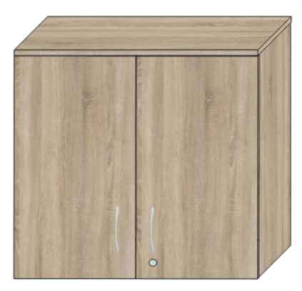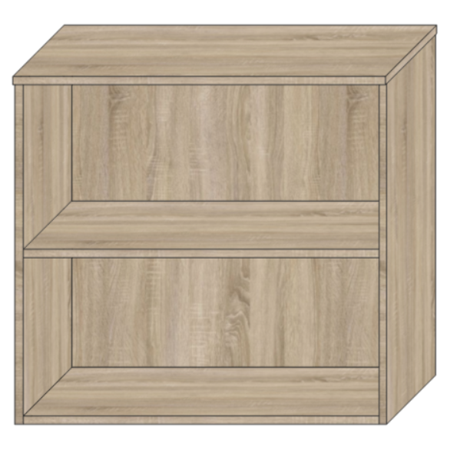

Pomocniki do biurka kolor Dąb Sonoma

Wymiary zgodne z formularzem asortymentowo-cenowym.
Pomocniki wykonane z płyty wiórowej melaminowanej o grubości 18mm w klasie higieniczności E1. Ściana tylna wykonana z płyty gr.18mm w kolorze korpusu. Wszelkie połączenia wykonane są za pomocą kołków oraz połączeń mimośrodowych umożliwiających wielokrotny montaż i demontaż konstrukcji. Półki płycinowe grubości 25mm. Wieniec dolny grubości 18mm. Zamiast wieńca górnego przygotowane listwy do przykręcenia blatu. Blat grubości 25mm. Blat jako osobny element w celu możliwości zmiany położenia pomocnika na drugą stronę biurka. Pomocnik posadowiony na stopach 27mm x fi50 z możliwością regulacji. Front uchylny wyposażony w dwa zawiasy puszkowe regulowane w trzech płaszczyznach z cichym domykiem i dociągiem. Szafka wyposażona w zamek trzypunktowy, baskwilowy. Zamek składa się z mechanizmu zamkowego, zaczepów hakowych minimum 2 szt. wykonanych ze stopu ZnAl , niklowanych zamkowych drążków profilowanych 2 szt. Dodatkowo listwa górna i wieniec dolny wyposażone w kołki blokujące zamek. Półki mocowane do korpusu systemem zapadkowym uniemożliwiającym przypadkowe poziome wysunięcie się. Szuflady na prowadnicach łożyskowanych pełnego wysuwu zamykane zamkiem centralnym. Uchwyt o rozstawie 128mm aluminiowy.
Przed przystąpieniem do realizacji podczas obowiązkowej weryfikacji wymiarów Wykonawca jest zobowiązany do sprawdzenia czy pomocniki dolegają do koryt na przewody i do zastosowania odpowiedniego nawisu aby blat dolegał do ściany.
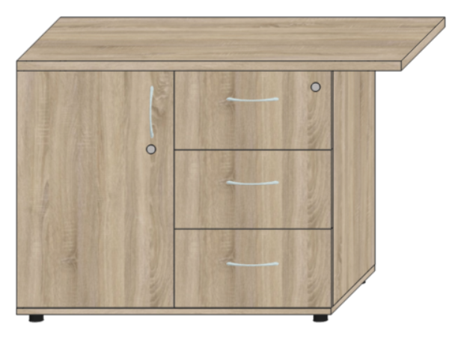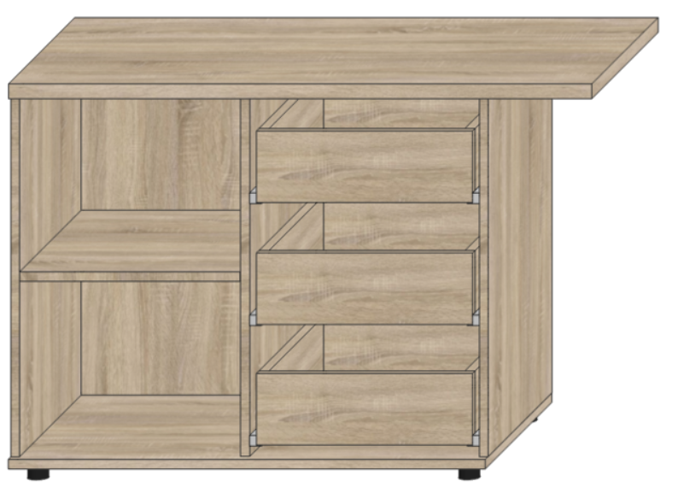

Stoliki i stoły na stelażu metalowym kolor Dąb Sonoma
Wymiary zgodne z formularzem asortymentowo-cenowym.

Blat wykonany z płyty wiórowej melaminowanej o klasie higieniczności E1, grubości 25 mm, oklejonej obrzeżem ABS grubości 2 mm, w kolorze blatu. Blat stołu opiera się na konstrukcji metalowej. Nogi profil 40x40 wyposażone w regulatory poziomu. Belki poprzeczne 40x20. Konstrukcja ramowa spawana w całości. Malowana proszkowo. Farby nanoszone na fosforanowaną powierzchnię poprawiającą jakość i odporność powłoki lakierniczej.

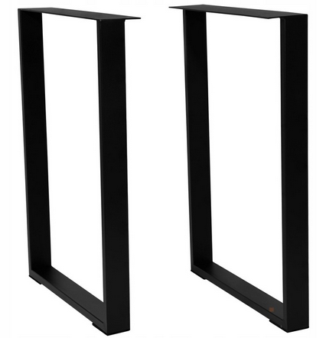
Szafy kolor Dąb Sonoma
Wymiary zgodne z formularzem asortymentowo-cenowym.

Szafa aktowa wykonana z płyty wiórowej melaminowanej o grubości 18mm w klasie higieniczności E1. Ściana tylna wykonana z płyty gr.18mm w kolorze korpusu. Wszelkie połączenia wykonane są za pomocą kołków oraz połączeń mimośrodowych umożliwiających wielokrotny montaż i demontaż konstrukcji. Półki płycinowe grubości 25mm. Konstrukcja wieńcowa. Wieniec górny gr.25mm. Rozstaw półek dopasowany do wysokości segregatora. Szafa posadowiona na stopach 27mm x fi50 z możliwością regulacji. Fronty uchylne wyposażone w trzy zawiasy puszkowe regulowane w trzech płaszczyznach z cichym domykiem i dociągiem. Szafa wyposażona w zamek trzypunktowy, baskwilowy. Zamek składa się z mechanizmu zamkowego, zaczepów hakowych minimum 2 szt. wykonanych ze stopu ZnAl , niklowanych zamkowych drążków profilowanych 2 szt. Dodatkowo wieniec dolny i wieniec górny wyposażony w kołki blokujące zamek. Jeden z frontów mebla wyposażony w profilowaną, tworzywową listwę przymykową. Listwa przymykowa wykonana z tworzywa, wielościankowa, zamykana i profilowana o grubości ścianki 1,5mm i całkowitej wysokości 8mm. Szafy z jednym frontem bez listwy przymykowej. Półki mocowane do korpusu systemem zapadkowym uniemożliwiającym przypadkowe poziome wysunięcie się. Uchwyt o rozstawie 128mm aluminiowy.
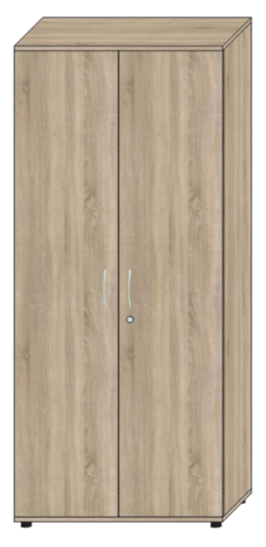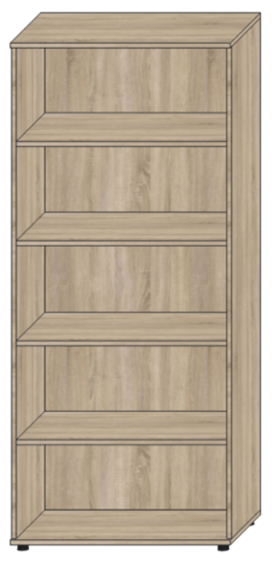

Szafy z 15-przegródkami(kalendarz) – wyposażone w dwie przegrody pionowe dzielące przestrzeń wewnętrzną na 15 pól.

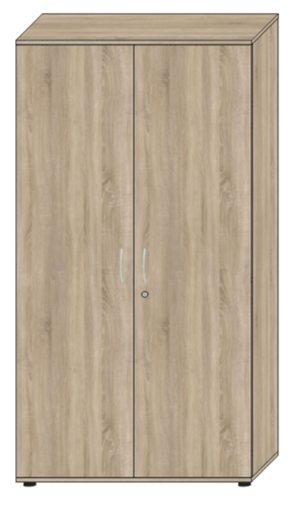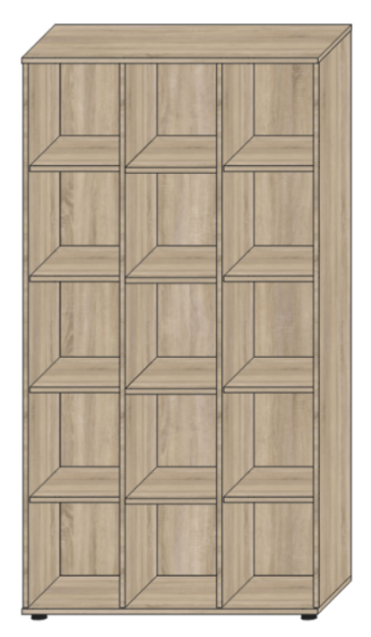

Szafy aktowo–ubraniowe - dzielona 1/3 (półki) na 2/3 z drążkiem wysuwnym typu „puzon” z półką nad drążkiem oraz półką w odległości 300mm od wieńca dolnego.
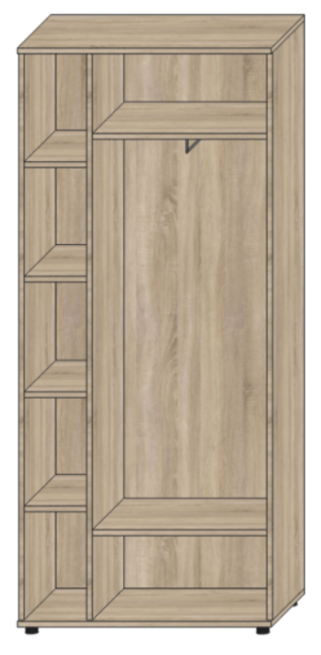

Szafy ubraniowe głębokości 440mm – wyposażone w drążek wysuwny typu „puzon” z półką nad drążkiem oraz półką w odległości 300mm od wieńca dolnego.
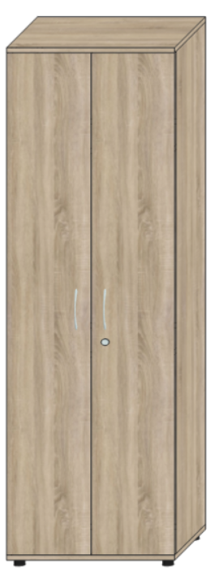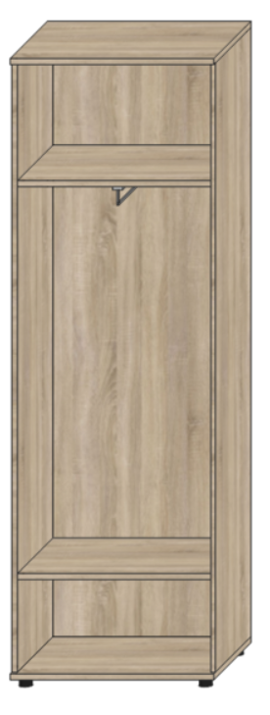

Szafki wysokości od 500mm do 850mm - wyposażone w dwa zawiasy puszkowe regulowane w trzech płaszczyznach z cichym domykiem i dociągiem

Krzesło kuchenne
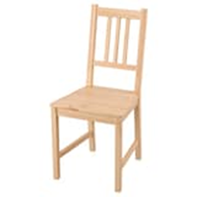
Szerokość: min.40cm max.44cm
Głębokość: min.45cm max.53cm
Wysokość: min.88cm max.92cm
Szerokość siedziska: min.40cm max.44cm
Głębokość siedziska: min.35 max.39cm
Wysokość siedziska: min.43cm max.47 cm
Materiał : lite drewno, pokryte lakierem
Wybarwienie: ustalane z Zamawiającym na etapie realizacji

